Escuela Normal de Educación Preescolar

Trabajo Docente e Innovación

Proyecto de mejora

Favoreciendo las siguientes competencias.

Competencias profesionales:

· Utiliza recursos de la investigación educativa para enriquecer la práctica docente, expresando su interés por la ciencia y la propia investigación.

· Diseña planeaciones didácticas, aplicando sus conocimientos pedagógicos y disciplinares para responder a las necesidades del contexto en el marco del plan y programas de estudio de educación básica.

Competencias del curso:

· Elabora proyectos que articulan diversos campos disciplinares para desarrollar un conocimiento integrado en los alumnos.

· Aplica metodologías situadas para el aprendizaje significativo de las diferentes áreas disciplinarias o campos formativos.

· Aplica resultados de investigación para profundizar en el conocimiento de sus alumnos e intervenir en sus procesos de desarrollo.

Realiza un proyecto de mejora para implementar en la jornada de práctica

**Escuela Normal de Educación Preescolar**

**Nombre de la institución:** jardín de niños “Nueva Tlaxcala”

**Dirección:** Avenida 24, Colonia los Buitres sector 1

**Clave:** O5DJN0952Z

**Teléfono:** 8441119080

**Nombre del proyecto:** Cuidemos nuestro jardín

**Alumnas:**

Yahaira Lizbeth Alvarado cerda

Lilian Eunice Berlanga Casas

Alejandra De Alba Gloria 

Alejandra Haydee López Seca

**Diagnóstico**

El jardín de niños Nueva Tlaxcala, ubicado en la colonia Buitres primer sector, avenida 24; consideramos es un jardín de contexto medio ya que a sus alrededores se encuentran tiendas de autoservicio, salones de eventos sociales, avenidas concurridas que facilitan el acceso al jardín.

En cuanto a infraestructura se tiene cuatro salones destinados uno para cada grupo, una dirección, dos baños (niñas y niños), bodega de materiales, biblioteca, un salón para USAER, patio cívico techado y área de juegos, la cual presenta áreas de riesgo para los alumnos debido a que algunos de los juegos son propensos a generar accidentes ya que es un área que tiene exceso de piedras lo que genera más peligro.

Cuenta con un perímetro de malla de alambre y tiene los servicios básicos (luz, agua, drenaje, teléfono, internet).

El personal del jardín está integrado por una directora, cuatro educadoras frente a grupo, maestro de música, maestra de educación física, maestra de inglés para los grupos de tercer grado, maestra de apoyo en psicología y una trabajadora manual.

Referente al contexto social, la mayoría de los padres de familia no se involucran en actividades en relación al aprendizaje y desarrollo de sus hijos, en algunas juntas se tiene poca asistencia a pesar de que la mayoría de las madres de familia son amas de casa, por lo cual se deduce que tienen la posibilidad de involucrarse más, en cuanto a la formación de los padres se encuentra diversa ya que algunos son operarios y otros cuentan con alguna profesión y esto se ve reflejado en la estimulación de los alumnos ya que algunos si les falta.

La relación que se observa con el personal es buena ya que crean un ambiente de diálogo para resolver las problemáticas que se presenten y trabajar en equipo.

**Problemática**

Este proyecto se realizará en base a una de las necesidades o problemáticas más importantes que encontramos en el jardín de niños, lo principal fue el mal manejo de la ecología por parte de los niños.

Se encuentran pocos árboles en toda la institución y los que hay se encuentran en mal estado. El área de juegos resulta un área de riesgo para los alumnos, ya que cuenta con gran cantidad de hierba y piedras y en ocasiones se han presentado accidentes como caídas por culpa de estos factores

. Los alumnos no tienen gran conocimiento sobre temas en relación al cuidado del medio ambiente, como el cuidado de las plantas, el agua, el reciclaje, la contaminación, etc. Constantemente arrancan las hojas de los árboles, tiran el agua de los baños, tiran la basura en cualquier lugar etc.

**Propósito**

Nuestro proyecta está enfocado en que se cuente con la participación de alumnos, padres y docentes de la institución para que todos puedan adquirir mejor conocimiento sobre el cuidado y la preservación de sus espacios verdes.

Se pretende que los alumnos disfruten actividades en las que tengan contacto directo con el medio ambiente, desarrollando distintas capacidades. Al igual se quiere llegar a desarrollar conciencia ecológica, respetando el medio ambiente que los rodea.

Lo más importante es que los niños y niñas comprendan la importancia de utilizar adecuadamente todo lo que les ofrece la naturaleza y que estén involucrados sus padres para que en conjunto se pueda fomentar esta cultura de distintos cuidados.

**Actividades**

**Primer momento**

Exploración del jardín para cuidarlo

Limpieza del jardín y sus alrededores

La sabia naturaleza (cuento)

**Segundo momento**

Huertos escolares

Plantar

Clasificación de basura en cajas de colores

Creación de juguetes con material reciclado

**Tercer momento**

Cuidados del agua

Videos sobre los problemas ambientales

Platicas con padres de familia

Exposición de alumnos para padres sobre los cuidados del medio ambiente

|  |  |  |  |
| --- | --- | --- | --- |
| **NOMBRE:**  Exploración del jardín para cuidarlo | | | |
| **CAMPO FORMATIVO:**  Exploración y conocimiento del mundo | **ASPECTO:**  Mundo natural | **COMPETENCIA:**  Participa en acciones de cuidado dela naturaleza, la valora y muestra sensibilidad y comprensión sobre la necesidad de preservarla | **APRENDIZAJE ESPERADO:**  Identifica circunstancias ambientales que afectan la vida en la escuela |
| **DESARROLLO DE LA ACTIVIDAD:** | INICIO: comentan acerca del lugar donde viven, las características que tiene, cosas buenas como las plantas y las no tan buenas como la basura, después con el ejemplo de la escuela después de la hora de recreo observan la basura tirada y responden a cuestionamientos como: ¿qué observan? ¿Les gusta tener una escuela así? Luego ayudan a recoger la basura y regresan a su salón.  DESARROLLO: en el salón se comenta acerca de lo que observaron y observan el video de la contaminación que existe no solo en la escuela sino en todo el planeta para luego proponer ideas para cuidar nuestro medio ambiente  CIERRE: observan un mundo que tendrán dentro del salón el cual se comprometerán a cuidarlo por medio de las propuestas realizadas. | | |
| **EVALUACIÓN:** | ¿Propuso ideas para el cuidado del medio ambiente?, ¿se dio cuenta de la importancia de cuidarlo? ¿ identifico la problemática de basura que tiene su jardín? | | |
| **ORGANIZACIÓN:** | Grupal e individual | | |
| **ESPACIO:** | Salón y patio | | |
| **MATERIALES:** | Video del cuidado del medio ambiente | | |
| **TIEMPO:** | 25 min | | |

|  |  |  |  |
| --- | --- | --- | --- |
| **NOMBRE: La sabia naturaleza** | | | |
| **CAMPO FORMATIVO:**  Lenguaje y comunicación | **ASPECTO:**  Lenguaje oral | **COMPETENCIA:**  Escucha y cuenta relatos literarios que forman parte de la tradición oral | **APRENDIZAJE ESPERADO:**  Escucha la narración de anécdotas, cuentos, relatos, leyendas, fábulas: expresa que sucesos o pasajes le provocan relaciones como gusto, sorpresa, miedo o tristeza |
| **DESARROLLO DE LA ACTIVIDAD:** | INICIO: comenta qué importancia tiene cuidar las plantas y que se puede hacer para lograrlo  DESARROLLO: escucha el relato de un cuento llamado “la sabia naturaleza” en que se explica la importancia del cuidado de las plantas y la naturaleza.  Cierre: opina lo que considera correcto o lo que el haría en cada caso del cuento. | | |
| **EVALUACIÓN:** | Comenta la importancia del cuidado de la naturaleza, y que sentimiento es lo que provoca en el | | |
| **ORGANIZACIÓN:** | Grupal | | |
| **ESPACIO:** | Salón de clases | | |
| **MATERIALES:** | Cuento la sabia naturaleza | | |
| **TIEMPO:** | 20 min | | |

|  |  |  |  |
| --- | --- | --- | --- |
|  | | | |
| |  | | --- | | **Nombre de la actividad**: Limpieza del jardín | | | | |
| **CAMPO FORMATIVO:**  Exploración y conocimiento del mundo | **ASPECTO:**  Mundo natural | **COMPETENCIA:**  Participa en acciones de cuidado de la naturaleza, la valora y muestra sensibilidad y comprensión sobre la necesidad de preservarla. | **APRENDIZAJE ESPERADO:**  Propone y participa en acciones para cuidar y mejorar los espacios disponibles para la recreación y la convivencia. |
| **DESARROLLO DE LA ACTIVIDAD:** | **Inicio:** platican y reflexionan sobre el cuidado y las acciones que podemos realizar para cuidar y mantener limpio nuestro jardín de niños y cómo podemos ayudar  **Desarrollo:** con ayuda de alumnos y padres de familia se limpia la institución (basura, hierbas, piedras, etc.) se limpiarán ventanas, puertas, patios, baños etc.  **Cierre:** se platica sobre las acciones que realizamos para cuidar nuestro jardín. | | |
| **EVALUACIÓN:** | ¿Participaron en acciones para cuidar espacios de convivencia? ¿Muestra sensibilidad al participa en acciones de cuidado de la naturaleza? | | |
| **ORGANIZACIÓN:** | Todo el jardín | | |
| **ESPACIO:** | Aula e instalaciones del jardín | | |
| **MATERIALES:** | Bolsas de basura, escoba, periódico, tinas, trapeador, trapos, detergentes de limpieza. | | |
| **TIEMPO:** | Media mañana | | |

LISTA DE COTEJO PARA PADRES DE FAMILIA

Indicaciones: contestar cada uno de los indicadores de acuerdo con las acciones que observo de su hijo después de abordar diferentes contenidos de cuidado del medio ambiente en el jardín

|  |  |  |  |
| --- | --- | --- | --- |
| Indicadores | SI | NO | EN OCASIONES |
| Separa la basura en casa |  |  |  |
| Cuida el agua |  |  |  |
| Tira la basura en su lugar |  |  |  |
| Cuida las plantas |  |  |  |
| Recicla la basura |  |  |  |
| Apaga los focos que no utiliza |  |  |  |
|  |  |  |  |
| Utiliza productos reutilizables |  |  |  |
| Siembra plantas |  |  |  |
| Toma duchas cortas |  |  |  |

Observaciones:____________________________________________________________________________________________________________________________________________________________________________________________________________________________________________________________________________________________________________________

LISTA DE COTEJO PARA DIRECTORA

Indicaciones: Contestar cada uno de los indicadores de acuerdo con las acciones que observó dentro del jardín

|  |  |  |  |
| --- | --- | --- | --- |
| Indicadores | SI | NO | EN OCASIONES |
| Deposita la basura en su lugar dentro del salón |  |  |  |
| Da uso al recurso del agua de manera adecuada |  |  |  |
| Al observar algún desperdicio de agua hace algo para solucionarlo |  |  |  |
| Respeta áreas verdes |  |  |  |

Observaciones:____________________________________________________________________________________________________________________________________________________________________________________________________________________________________________________________________________________________________________________

LISTA DE COTEJO PARA EDUCADORA

Indicaciones: Contestar cada uno de los indicadores de acuerdo con las acciones que observó dentro del aula

|  |  |  |  |
| --- | --- | --- | --- |
| Indicadores | SI | NO | EN OCASIONES |
| Deposita la basura en su lugar dentro del salón |  |  |  |
| Da uso al recurso del agua de manera adecuada |  |  |  |
| Al observar algún desperdicio de agua hace algo para solucionarlo |  |  |  |
| Respeta áreas verdes |  |  |  |

Observaciones:____________________________________________________________________________________________________________________________________________________________________________________________________________________________________________________________________________________________________________________

Resultados de las actividades

Exploración del jardín para cuidarlo

Esta actividad tuvo un gran impacto al conservar el jardín limpio, al hablar del tema la mayoría no tenían conocimiento sobre la importancia que tiene, las ideas que decían eran vagas y muy alejadas. Sin embargo al salir al patio se tuvo mucha participación y entusiasmo por parte de los niños.

Además se logró que ellos realizaran una reflexión acerca de qué medidas tomar para mejorar el jardín.

Cuento la sabia Naturaleza

Como resultados de esta actividad fueron buenos debido a que se generó imaginación y reflexión por parte de los alumnos al contar la historia y analizar las acciones que pueden causar daño al planeta, también la realización de cuestionamientos al finalizar la narración sirvió, sin embargo consideramos que la manera en la cual se narró el cuento puede mejorar utilizando diferentes estrategias como: títeres, vestuarios, digitales etc. Para generar mayor impacto y atención en los alumnos.

Limpieza del Jardín y sus alrededores

En esta actividad invitamos a los padres de familia a formar parte de este proyecto motivándolos a realizar mejoras y cuidados al jardín para beneficio de sus hijos, tuvo gran impacto ya que hubo respuesta por parte de los padres y alumnos que asistieron.

Los días posteriores a la actividad los niños constantemente limpiaban su área de trabajo y al salir a los patios recogían papeles que se encontraban en su camino.

Propuestas de mejora.

Los resultados de esta primera fase del proyecto fueron buenos sin embargo existen cosas que se pueden mejorar para la próxima fase; esto sería que si en la siguiente fase se implementará la narración de un cuento poder utilizar diferentes recursos como títeres, digitales, una representación, etc. Que ayude a que los alumnos por medio de la visualización también puedan reflexionar acerca de lo que se les está narrando.

Evidencias fotográficas

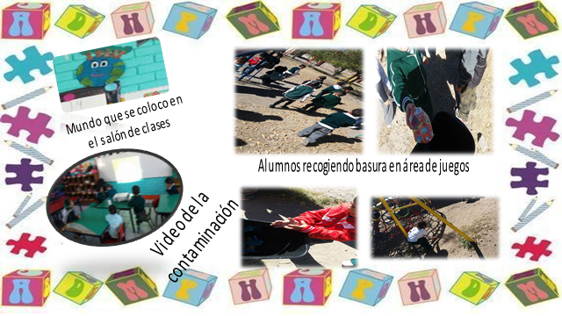

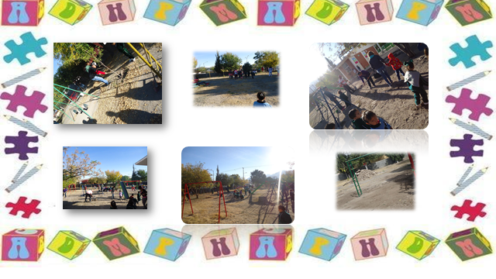

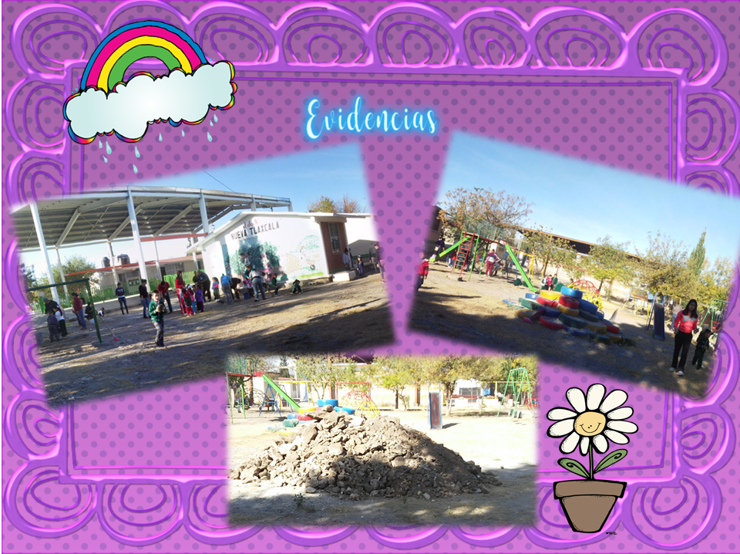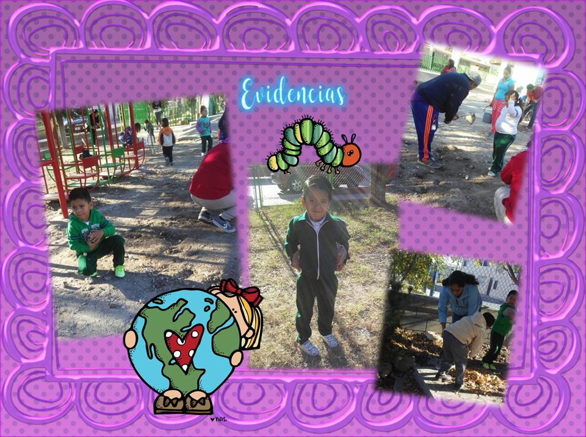

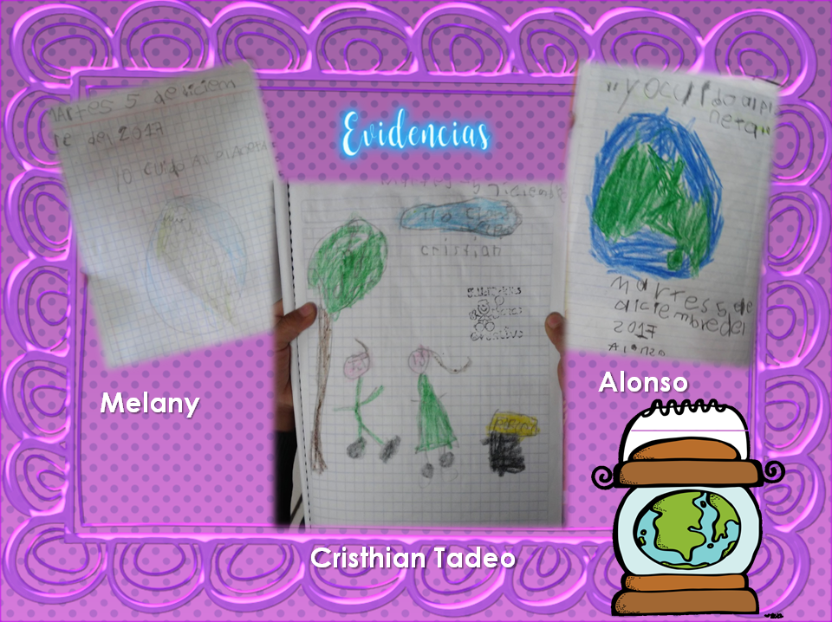

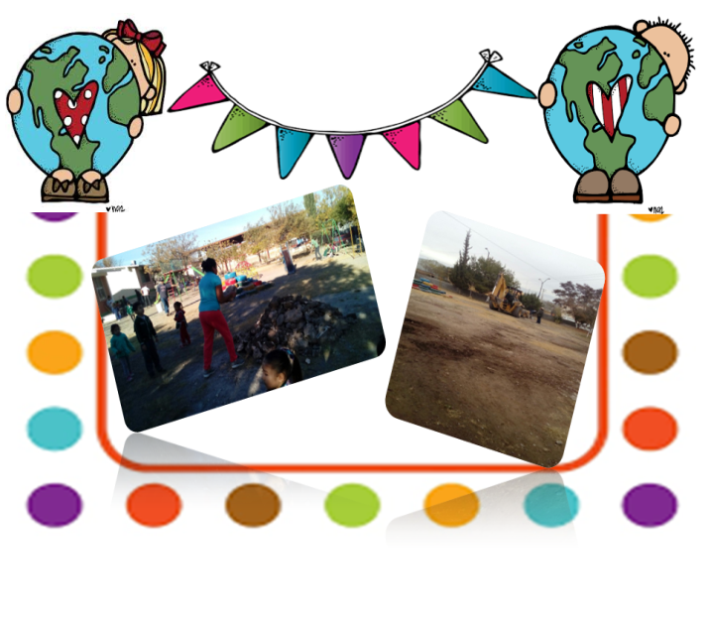

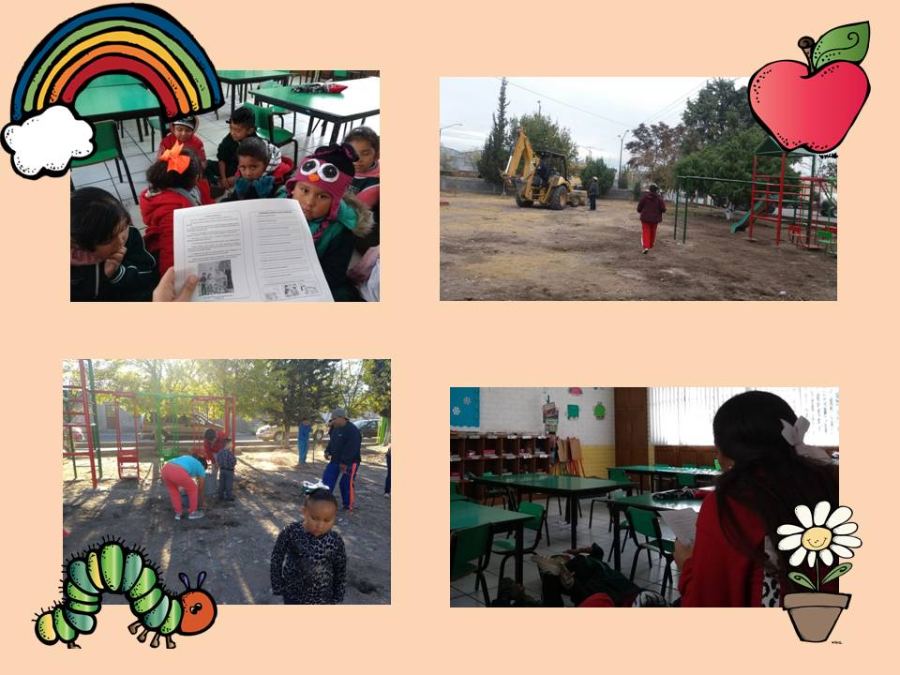

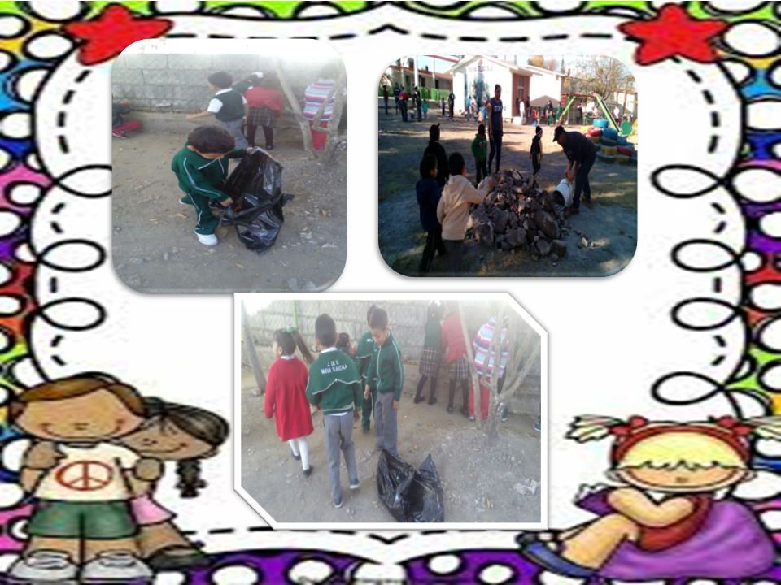

Considera los siguientes elementos:

|  |  |  |  |
| --- | --- | --- | --- |
| Elementos | Completo  (10puntos) | Parcialmente completo (5 puntos) | No completo  (0 puntos) |
| Diagnóstico del contexto | Características, ubicación del jardín, número de grupos, número de alumnos espacios físicos de la institución (salones, área de juegos, salón de música, patio cívico, canchas deportivas etc.), delimitación del jardín, puertas de acceso a la institución, socioeconómicas | Características físicas socioeconómicas, número de alumnos, y grupos | Características físicas de la institución. |
| Problemática detectada | De acuerdo a lo observado y detectado en la jornada de practica anterior describe la problemática encontrada en el jardín de niños(problemática real y no la que refleja la ruta de mejora , así como la posible justificación de esta, describe que agentes están involucrados en la problemática detectada( niños padres de familia. | Describe la problemática detectada en la jornada de practica tomando en cuenta las necesidades encontradas en la ruta de mejora | Solo describe la problemática |
| Propósito | Responde el ¿Qué se pretende hacer? Con la implementación del proyecto de mejora, ¿Para qué? Se quiere implementar esté proyecto y el ¿cómo o por medio de que acciones (mencionadas de manera general no con el nombre de las situaciones de aprendizaje, si no como modalidades de trabajo o eventos como platicas conferencias etc.)se pretende satisfacer estas necesidades encontradas?. | Responde el ¿Qué se pretende hacer? Con la implementación del proyecto de mejora, ¿Para qué? Se quiere implementar esté proyecto. | Describe lo que pretende hacer implementando en proyecto de mejora. |
| Listado de actividades en 3 momentos | Menciona un listado del nombre de las actividades a implementar para darle solución a la problemática encontrada en el jardín distribuidas en tres momentos  (inicial, intermedia y final) | Distribuyen el listado de actividades en tres momentos( 1,2 y 3) | Menciona una lista de actividades a realizar durante la práctica del proyecto de mejora |
| Desarrollo de las actividades de la primera jornada de practica | Las actividades propuestas en la fase inicial de la implementación del proyecto de mejora (con fecha de implementación) desarrolladas con los elementos de una situación de aprendizaje (nombre de la sit. De ap., campo,competencia, aspecto,aprendizaje esperado, actividad con inicio, desarrollo y cierre,recursos y materiales, organización, adecuaciones curriculares, tiempo, espacio, observaciones,) además la implementación o características que la situación de aprendizaje se tiene que hacer por grado (para los tres grados de preescolar ) | Las actividades propuestas en la fase inicial de la implementación del proyecto de mejora desarrolladas con los elementos de una situación de aprendizaje (nombre de la sit. De ap., campo, competencia, aspecto, aprendizaje esperado, actividad con inicio, desarrollo y cierre, recursos y materiales, organización, adecuaciones curriculares, tiempo, espacio, observaciones,) | Las actividades propuestas en la fase inicial de la implementación del proyecto de mejora |
| Evaluación de la puesta en práctica del proyecto | El conjunto de actividades que se implementaran en el proyecto de mejora tendrán que ser evaluados en sus tres fases de implementación (inicial, intermedia y final) esta evaluación tendrá que tomar en cuenta a los niños, padres de familia y docentes de la institución (directivo y educadoras, [las que tienen practicantes como las que no la tienen])  Los instrumentos que deben aparecer en este apartado deberán ser específicos para cada agente involucrados | Una descripción esta evaluación tendrá que tomar en cuenta a los niños, padres de familia y docentes de la institución | Solo menciona que se va a evaluar en la puesta en práctica de este proyecto |
| Portada de la evidencia | *Datos del jardín de niños(nombre de la institución del proyecto, nombre del proyecto de mejora)  *nombre de las integrantes del equipo de practica  *fecha de entrega |  |  |

Puntuación final: ___________

Equipo de práctica:

|  |  |
| --- | --- |
|  |  |
|  |  |

Firma y sello de Revisión